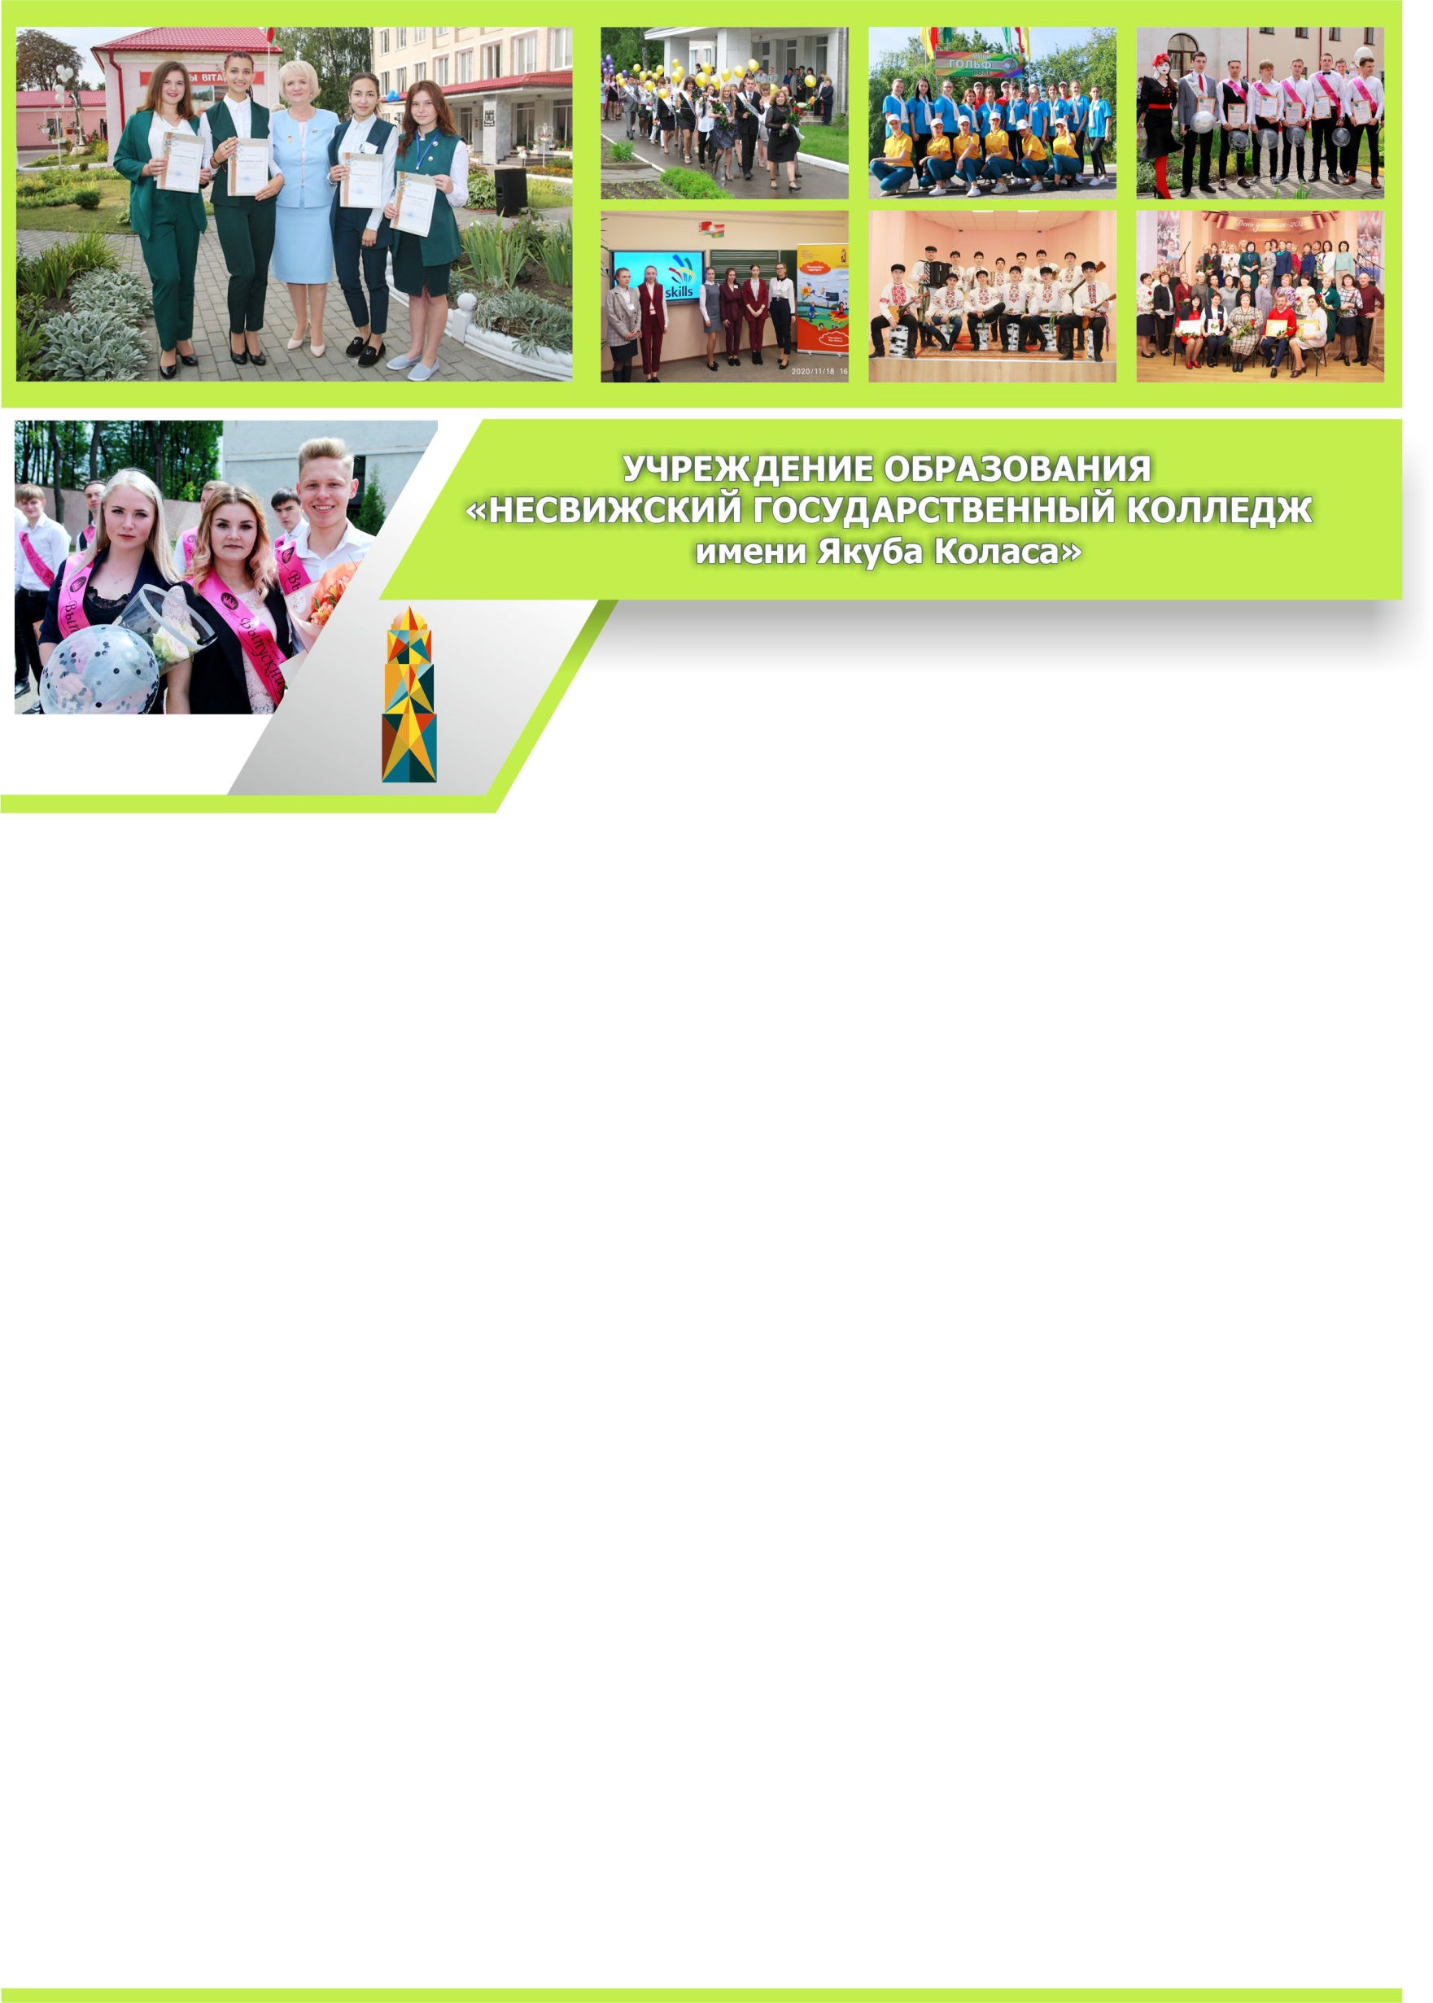

в 2021 году будет осуществлять
набор на специальности
(дневная форма обучения):

Специальность | Квалификация | Форма обучения  и план набора | Срок обучения
ИНОСТРАННЫЙ ЯЗЫК  Без вступительных испытаний, конкурс среднего балла документа о базовом образовании | Учитель | бюджетная– 25 человек:  англ. яз. – 17 человек  нем. яз. – 8 человек  платная – 5 человек (англ.) | 3 года  10 месяцев
НАЧАЛЬНОЕ ОБРАЗОВАНИЕ  Без вступительных испытаний, конкурс среднего балла документа о базовом образовании | Учитель | бюджетная – 25 человек  платная – 5 человек | 2 года  10 месяцев
ДОШКОЛЬНОЕ ОБРАЗОВАНИЕ  Без вступительных испытаний, конкурс среднего балла документа о базовом образовании | Воспитатель дошкольного образования | бюджетная – 50 человек | 2 года  10 месяцев
ФИЗИЧЕСКАЯ КУЛЬТУРА  На основе общей суммы баллов, подсчитанной по результатам сдачи вступительного испытания по специальности (итоговая отметка вступительного испытания определяется по средней арифметической величине суммарного количества баллов, полученных в шести контрольных упражнениях), и среднего балла документа об образовании | Учитель | бюджетная – 25 человек  платная – 5 человек | 2 года  10 месяцев
ДИЗАЙН  На основе общей суммы баллов, подсчитанной по результатам сдачи вступительного испытания по специальности (суммы баллов, полученных по трём дисциплинам: «Рисунок», «Живопись», «Композиция») и среднего балла документа об образовании | Дизайнер-исполнитель. Учитель | бюджетная – 25 человек | 3 года  10 месяцев

ВСЕ УЧАЩИЕСЯ ОБЕСПЕЧИВАЮТСЯ ОБЩЕЖИТИЕМ СПРАВКИ ПО ТЕЛЕФОНАМ: 8 -01770- 2-47-65 ЭЛЕКТРОННАЯ ПОЧТА: info@nesko.by 8 -01770- 2-35-68 8 -01770- 2-30-35
8 -01770- 2- 48-53

